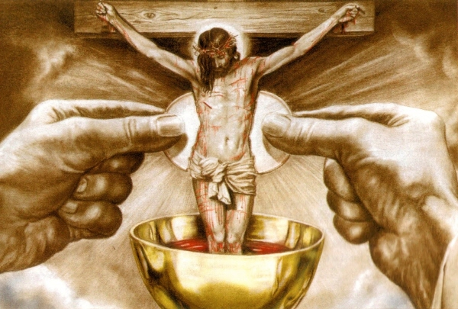
TÔI LÀ BÁNH

Cả các Kitô hữu cũng ngỡ ngàng trước bí tích Thánh Thể. Ăn thịt và uống máu người mình yêu là điều khủng khiếp chẳng ai dám nghĩ tới. Nhưng Đức Giêsu lại muốn nuôi cả nhân loại bằng Thịt và Máu Ngài. Và thực sự Ngài đã nuôi ta bằng cái chết thập giá - ở đó Ngài đã hy sinh Máu Thịt mình.

Đúng hơn, Ngài nuôi chúng ta bằng sự sống của Ngài: sự sống được trao đi qua cái chết tự nguyện, và sự sống được lấy lại qua phục sinh vinh quang.

Đức Giêsu ban cho ta Tấm Bánh (c.51). Ngài còn tự nhận mình là Tấm Bánh (cc.48.51): Tấm Bánh có sự sống và Tấm Bánh ban sự sống. Tôi là Tấm Bánh: đó là định nghĩa của Đức Giêsu về mình. Định nghĩa này có làm ta ngạc nhiên không? Bánh là cái gì ăn được và đem lại sự sống. Bánh không sống cho mình, nhưng cho người khác. Chấp nhận là bánh có nghĩa là chấp nhận mất mình, mà chỉ khi mất mình như thế, bánh mới thật là bánh, mình mới thật là mình. Thật ra bánh vẫn hiện diện và nên một với người ăn. Đức Giêsu là Tấm Bánh đặc biệt. Khi tôi ăn, Ngài thành tôi và biến tôi thành Ngài. Một sự ở lại hai chiều, một sự hiệp thông sâu thẳm.

"Ai ăn thịt tôi và uống máu tôi thì ở lại trong tôi và tôi ở lại trong người ấy" (c.56).

Rước lễ là đón lấy dòng sự sống, chấp nhận sống nhờ. Đức Giêsu sống nhờ Cha và chúng ta sống nhờ Đức Giêsu (c.57). Như cành nho sống nhờ thân cây nho, chúng ta cũng sống nhờ, nghĩa là sống trong và sống cho Chúa.

Trong nhiều thế kỷ, Hội Thánh đã từng có thái độ nhìn và thờ lạy Thánh Thể hơn là cầm lấy mà ăn. Động từ ăn được nhắc đến 8 lần trong bài Tin Mừng này, như một lời mời gọi tha thiết của Đức Giêsu.

Ngày nay, người ta rước lễ nhiều hơn trước. Tiếc thay lắm khi cuộc gặp gỡ này khá vội vã, thiếu chuẩn bị và cũng thiếu đối thoại thân tình.

Tôi lên rước lễ chỉ vì mọi người trong hàng ghế đã lên. Phút thinh lặng sau rước lễ cũng bị cắt ngắn. Tôi phải về ngay vì phải lấy xe, vì nhà thờ đóng cửa... Chính vì thế rước lễ chẳng gây được âm vang nào nơi tôi. Nó trở thành một thói quen, một nghi thức thuần tuý.

Tôi lên ăn một vật thánh, thay vì đón một người.

Ít khi có vị khách quý nào bị thường xuyên tiếp đón lạnh nhạt như thế! Rốt cuộc chẳng có cuộc gặp gỡ nào xảy ra, nên tôi vẫn cứ là tôi như trước.

Hãy dự lễ như người đi dự tiệc Lời Chúa, Mình Chúa.

Chỉ ai biết ăn, biết thưởng thức và nghiền ngẫm, người ấy mới gặp được sự sống và gặp được Giêsu.

****************************************
Lạy Chúa Giêsu Thánh Thể,
Chúa đến với chúng con dưới dạng tấm bánh bình thường.
Tấm bánh chẳng nói gì, chỉ biết lặng lẽ chờ đợi.
Tấm bánh hiện diện là để phục vụ cho con người.
Tấm bánh quá đỗi mong manh, nhỏ bé, có thể bị ẩm mốc làm hư hoại,
và tan rất mau sau khi được nhận lãnh.
Lạy Chúa Giêsu,
có cái gì tương tự giữa phận làm người và phận làm bánh của Chúa.
Xin cho chúng con biết cách đến với con người hôm nay:
đơn sơ, khiêm hạ, không chút vinh quang hay quyền lực.
Nhờ ăn tấm bánh của Chúa,
chúng con cũng trở nên tấm bánh ngon,
được bẻ ra để đáp ứng khẩu vị của nhiều người.
Ước gì chúng con dám rước Chúa đi vào mọi vùng mờ tối của lòng mình,
để sự hiện diện của Chúa trong con được lớn lên.
Và ước gì chúng con trở thành những Nhà Tạm di động,
đem Chúa đến cho đồng bào và quê hương chúng con. Amen.

Lm. Antôn Nguyễn Cao Siêu (Trích trong ‘Manna’)

